Les fractions
Bingo

Matériel :
○ 6 cartons de bingo / 6 cartons de bingo inversé.
○ 36 étiquettes de bingo / 36 étiquettes de bingo inversé.

But du jeu :
Recouvrir toutes les cases d’une ligne ou du carton.

Règles du jeu :
Les cartons sont distribués aux différents joueurs, les étiquettes sont étalées à l’envers sur la table, devant le maître du jeu.
Des haricots (ou des petits morceaux de papier) sont distribués à tous les joueurs : ils serviront à recouvrir les cases des fractions.
Le maître du jeu retourne une à une les différentes étiquettes, en répétant deux fois la fraction inscrite sur l’étiquette.
Quand un joueur a une ligne complète, il le dit au maître du jeu : celui-ci vérifie en demandant au joueur de redire les différentes fractions qui lui ont permis de recouvrir la ligne.
Le jeu se poursuit jusqu’à ce qu’un des joueurs obtienne un carton plein. Celui-ci est vérifié, selon les mêmes modalités que pour la ligne complète.

Objectif pédagogique :
 Savoir associer une fraction à la figure correspondante.

Commentaires pédagogiques :
○ Le rôle de maître de jeu peut être endossé par l’enseignant, ou par un élève.

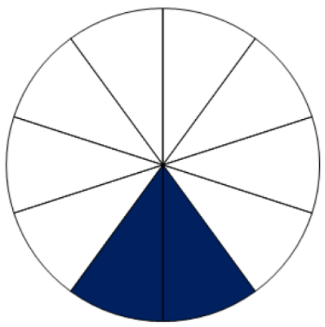 | 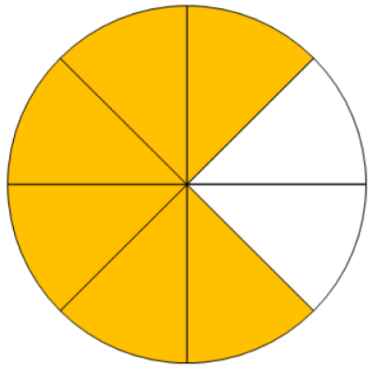 | 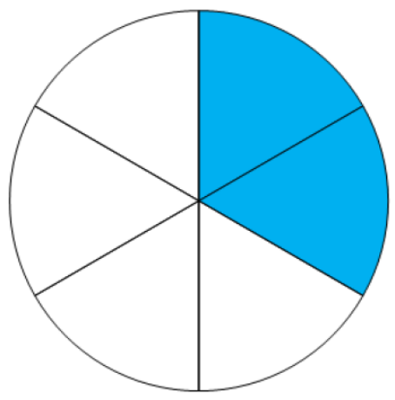
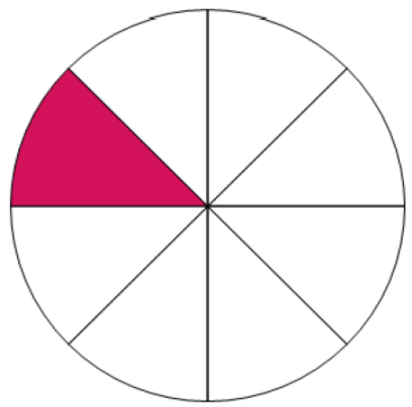 | 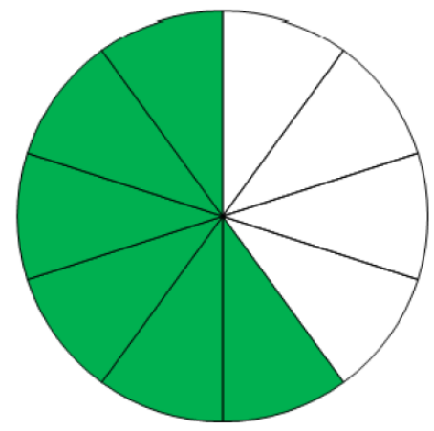 | 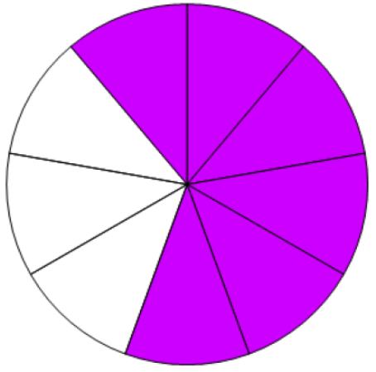

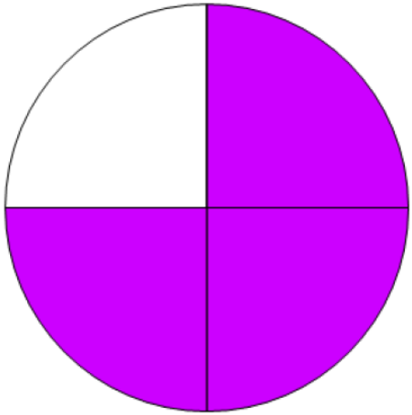 | 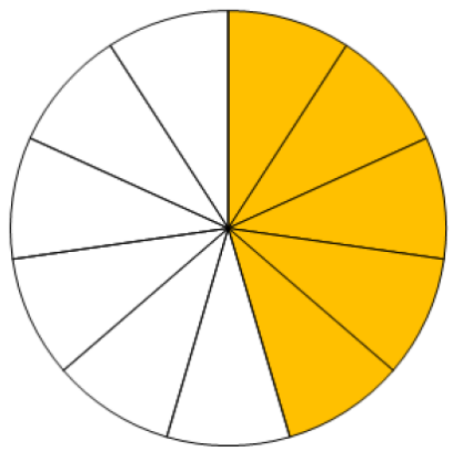 | 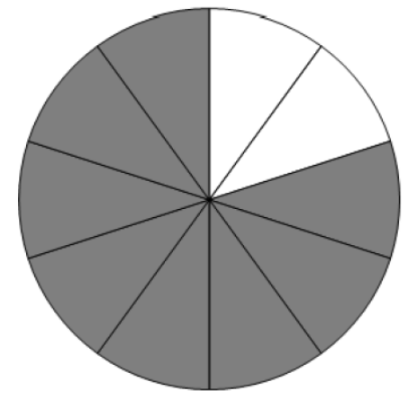
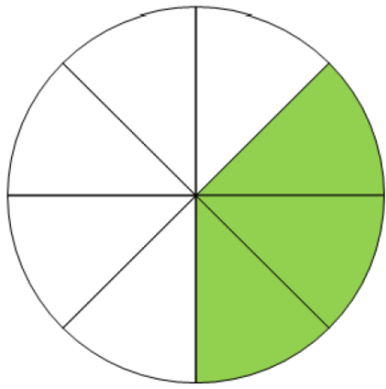 | 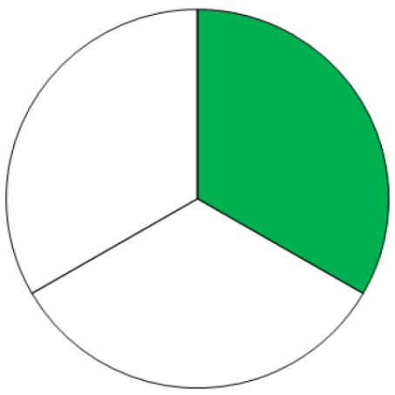 | 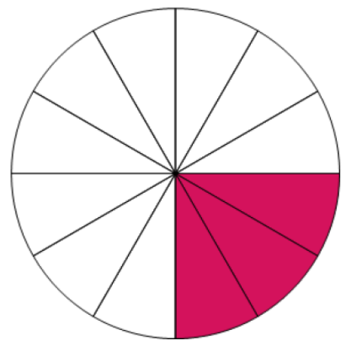

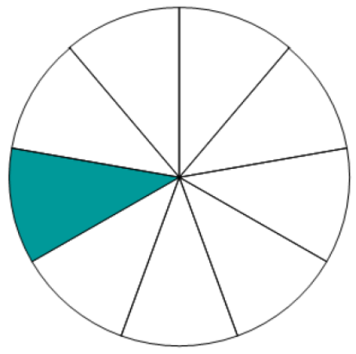 | 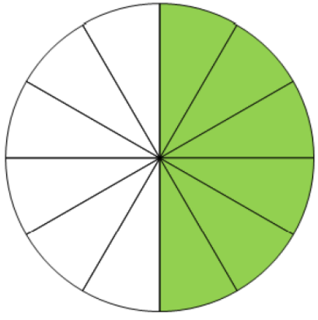 | 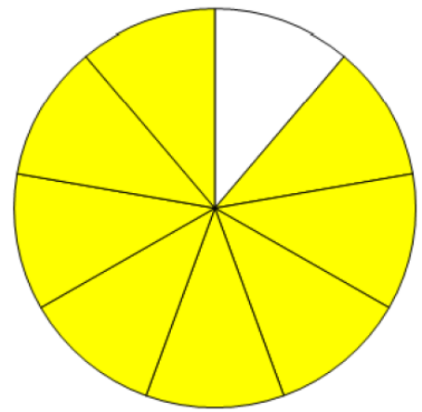
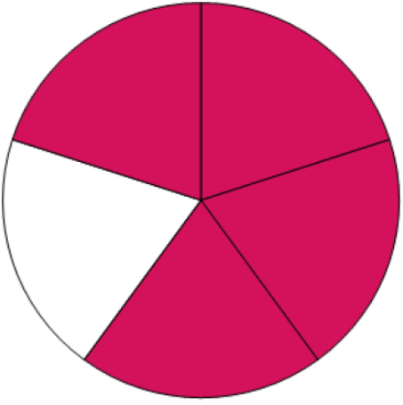 | 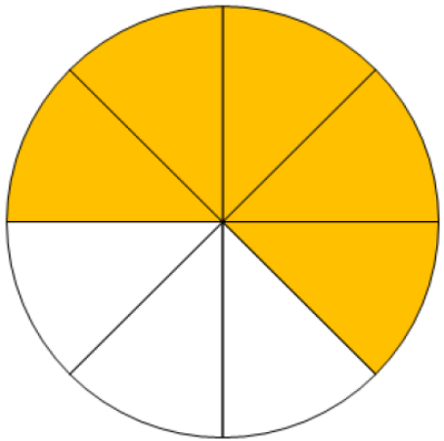 | 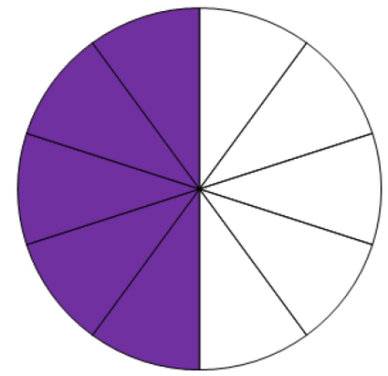

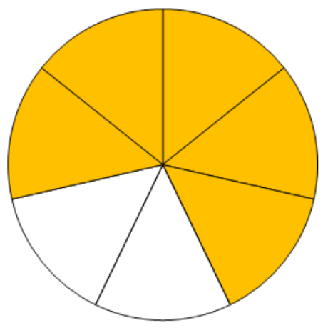 | 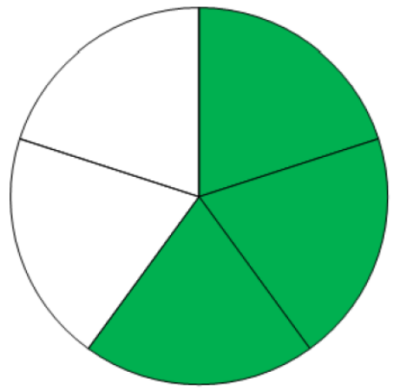 | 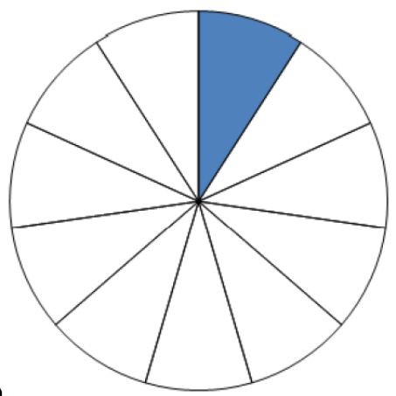
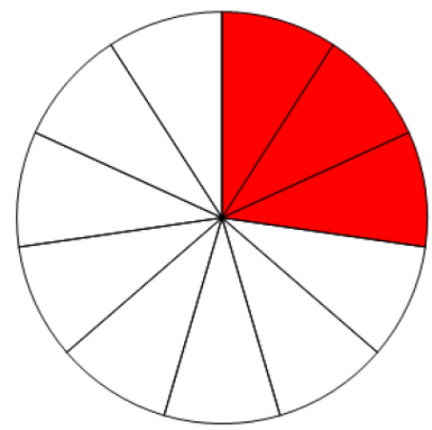 | 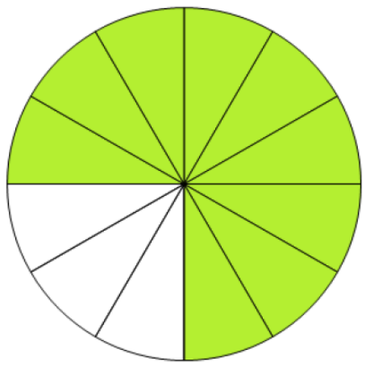 | 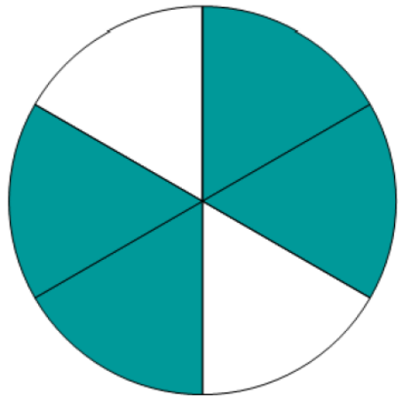

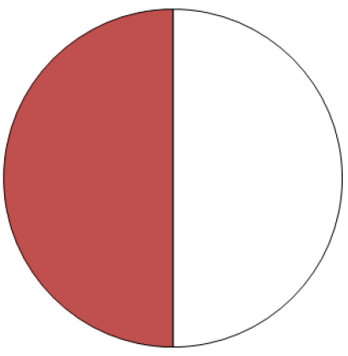 | 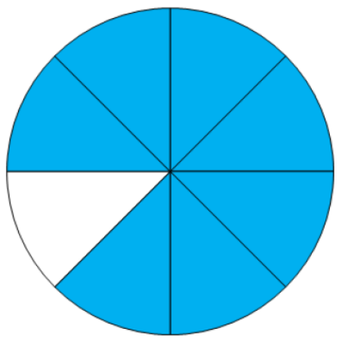 | 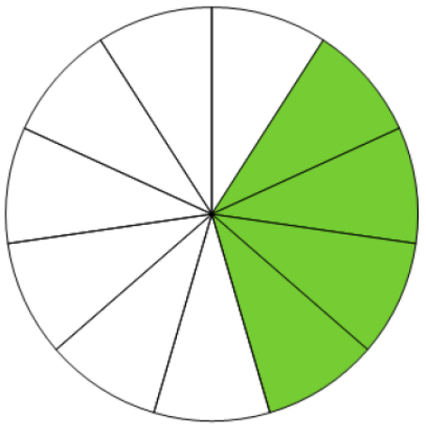
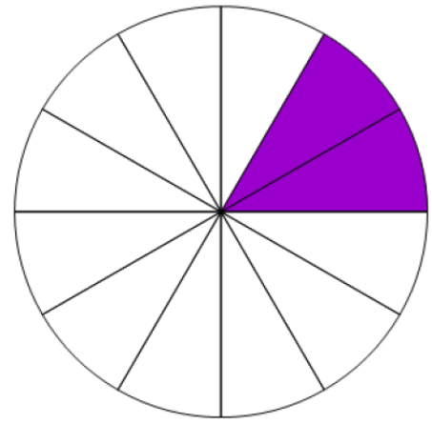 | 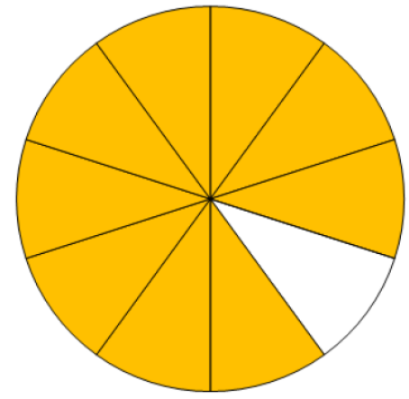 | 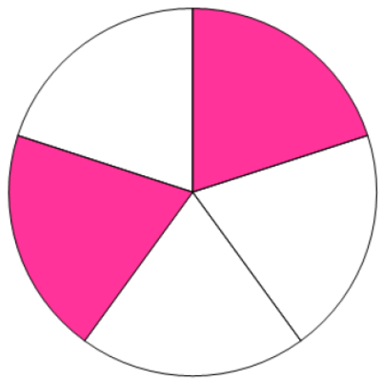

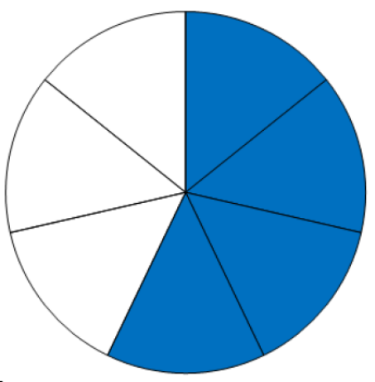 | 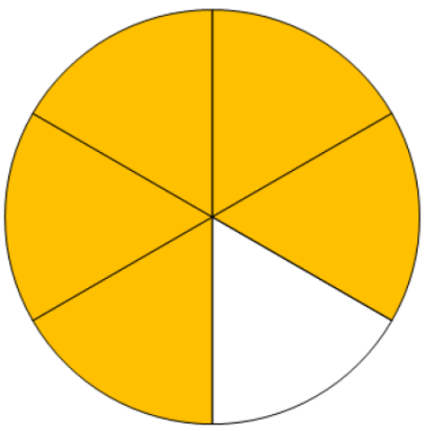 | 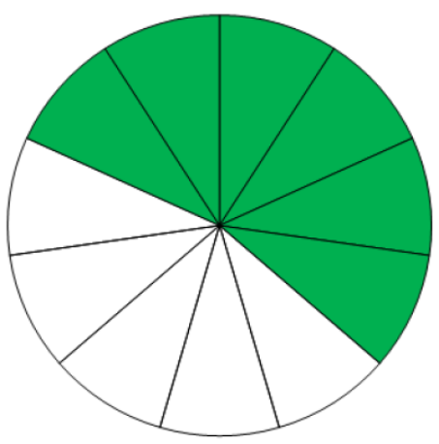
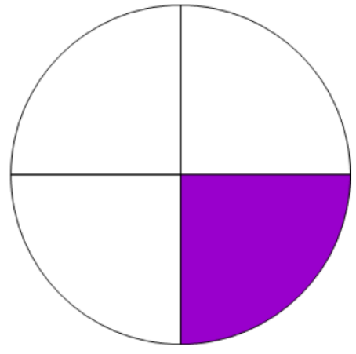 | 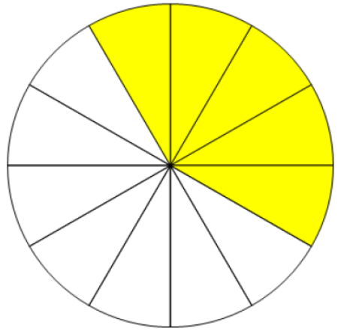 | 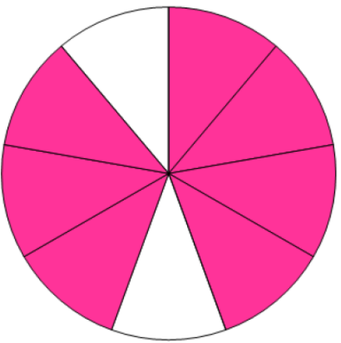

 | 2 |  |  | 6 |  |  | 2
 | 10 |  |  | 8 |  |  | 6
 | 1 |  |  | 6 |  |  | 6
 | 8 |  |  | 10 |  |  | 9
 | 3 |  |  | 1 |  |  | 5
 | 4 |  |  | 3 |  |  | 11
 | 8 |  |  | 3 |  |  | 3
 | 10 |  |  | 8 |  |  | 12
 | 1 |  |  | 6 |  |  | 8
 | 9 |  |  | 12 |  |  | 9
 | 4 |  |  | 5 |  |  | 5
 | 5 |  |  | 8 |  |  | 10
 | 5 |  |  | 3 |  |  | 1
 | 7 |  |  | 5 |  |  | 11
 | 3 |  |  | 4 |  |  | 9
 | 11 |  |  | 6 |  |  | 12
 | 1 |  |  | 2 |  |  | 7
 | 2 |  |  | 5 |  |  | 8
 | 9 |  |  | 4 |  |  | 2
 | 10 |  |  | 11 |  |  | 12
 | 1 |  |  | 5 |  |  | 4
 | 4 |  |  | 6 |  |  | 7
 | 7 |  |  | 6 |  |  | 5
 | 9 |  |  | 11 |  |  | 12

 | 2 |  |  | 6 |  |  | 2
 | 10 |  |  | 8 |  |  | 6
 | 1 |  |  | 6 |  |  | 6
 | 8 |  |  | 10 |  |  | 9

 | 3 |  |  | 1 |  |  | 5
 | 4 |  |  | 3 |  |  | 11
 | 8 |  |  | 3 |  |  | 3
 | 10 |  |  | 8 |  |  | 12

 | 1 |  |  | 6 |  |  | 8
 | 9 |  |  | 12 |  |  | 9
 | 4 |  |  | 5 |  |  | 5
 | 5 |  |  | 8 |  |  | 10

 | 5 |  |  | 3 |  |  | 1
 | 7 |  |  | 5 |  |  | 11
 | 3 |  |  | 4 |  |  | 9
 | 11 |  |  | 6 |  |  | 12

 | 1 |  |  | 2 |  |  | 7
 | 2 |  |  | 5 |  |  | 8
 | 9 |  |  | 4 |  |  | 2
 | 10 |  |  | 11 |  |  | 12

 | 1 |  |  | 5 |  |  | 4
 | 4 |  |  | 6 |  |  | 7
 | 7 |  |  | 6 |  |  | 5
 | 9 |  |  | 11 |  |  | 12

